Silver Angel habmatrac
Egyedi profilozás, felveszi a test alakját, ezüst szálak biztosítják a tiszta fekvőfelületet.

A Silver Angel matrac széles körben alkalmazott, rendkívül közkedvelt matrac. A kemény orthopéd vákuummatrac magját a Body Care hab adja. Testünket minden ponton alátámasztva biztosítja a megfelelő orthopéd tulajdonságokat. A hab rácsszerkezetű klímacsatornáin keresztül kiválóan szellőzik, ami egyben garantálja a megfelelő komfortérzetet is.

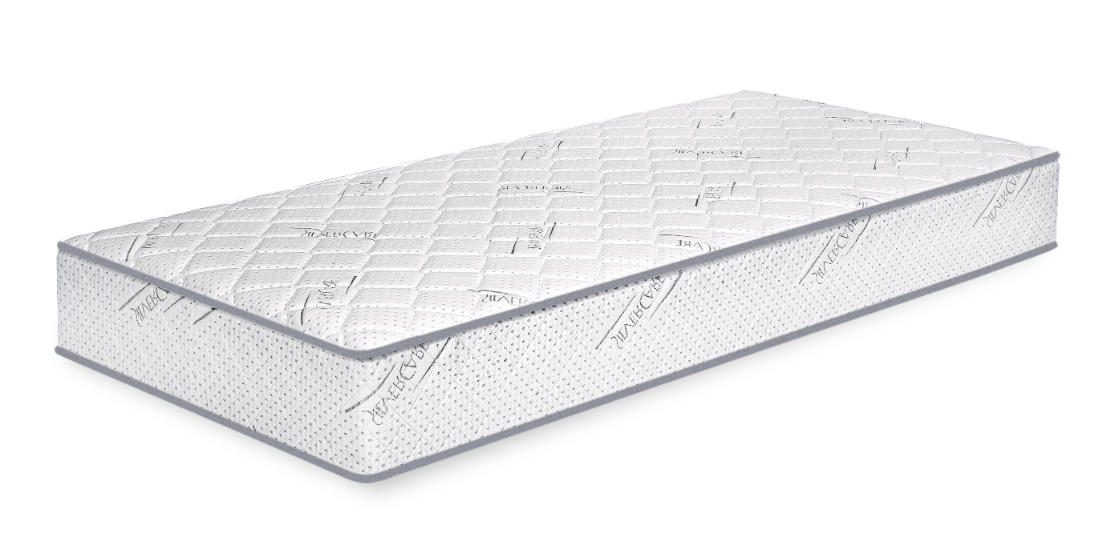

Silvercare ezüstszállal szőtt textil, antibakteriális, higiénikus és stresszoldó hatása biztosítja a nyugodt alvást, tökéletes pihenést.

matracmagasság: 17±1 cm
maximális súlykorlátozás: 120 kg

